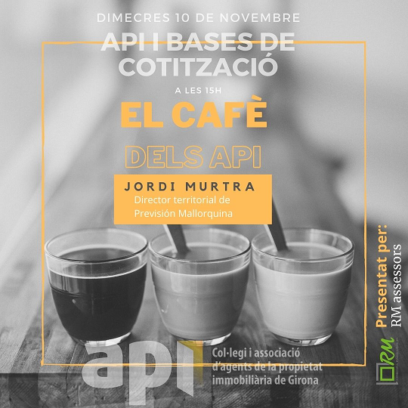
En tinc prou amb el que em pagarà la Seguretat Social
en cas d’estar de baixa per malaltia o accident?
Data: El dmecres 10 de novembre 2021
Horari: A les 15 hores
Lloc: Col·legi API o bé per videoconferència mitjançant la plataforma Zoom

Adreça
C/ Eiximenis, 18 entresòl Girona

Temari
- Prestació de Incapacitat laboral per l’autonom o autonom societari (API)
- Com m’afecta pujar o baixar la meva base de cotització en cas d'una incapacitat temporal?
- Hi ha solucions?
- Què hauria de tenir en compte?
- Què haig d’assegurar?
- Exemples reals
- Resolució de preguntes freqüents
- Finalització amb un coffee break

Ponent
Jordi Murtra.Director territorial de Prevision Mallorquina
Presentat per RM assessors, Corredoria d'assegurances
Preu: Gratuït

Inscricpió
Presencial: confirmar a srodriguez@apigirona.com
Online: cal fer inscricpció AQUÍ

